Evidencias Iteración 1

Juan P. Correa Puerta, Nicolás F. Jaramillo Páez

Universidad de los Andes, Bogotá, Colombia

Sistemas Transaccionales, ISIS-2304 2

Profesor: German Enrique Bravo Córdoba

Fecha de presentación: marzo 17 de 2019

Tabla de contenido

1 Diagrama de clases UML 1

2 Modelos relacionales 2

# Diagrama de clases UML

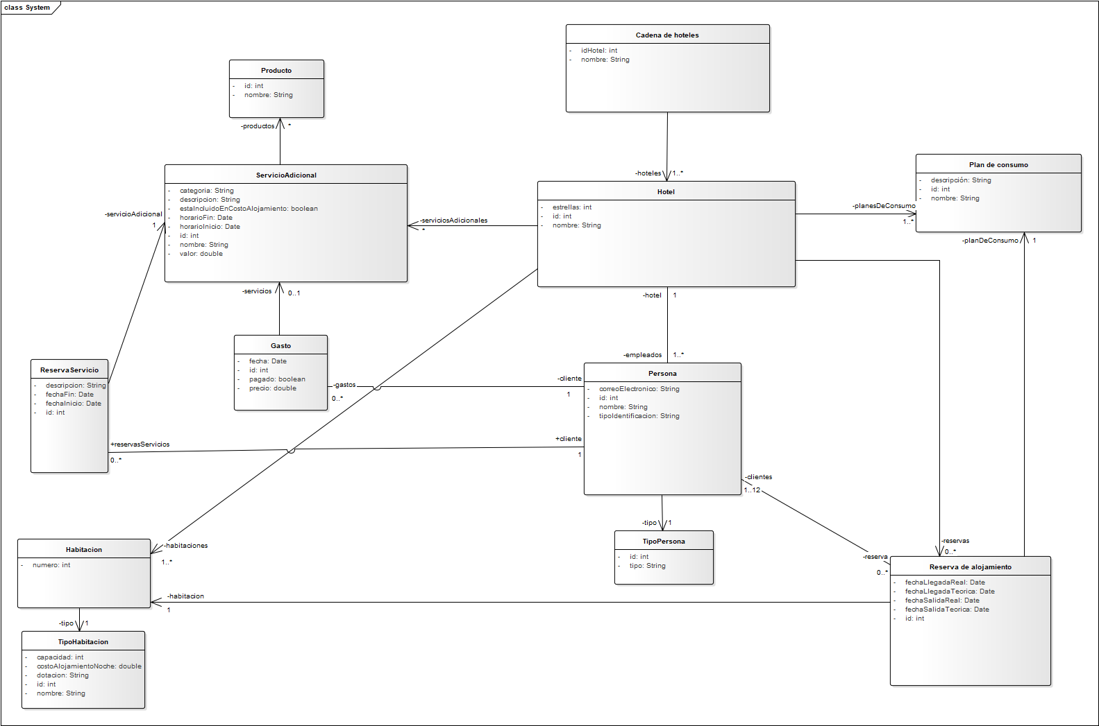 Figura 1. Diagrama de clases UML hecho en *Enterprise Arquitect*

En la Figura 1 se plasma nuestro diagrama de clases UML. Nos enfocamos en hacer del modelo lo más sencillo posible, con la filosofía de que la simplicidad se trasladara a las tablas. Con esto en mente, todas las clases del UML van a ser persistidas de una u otra manera en nuestras tablas.

# Diagramas relacionales

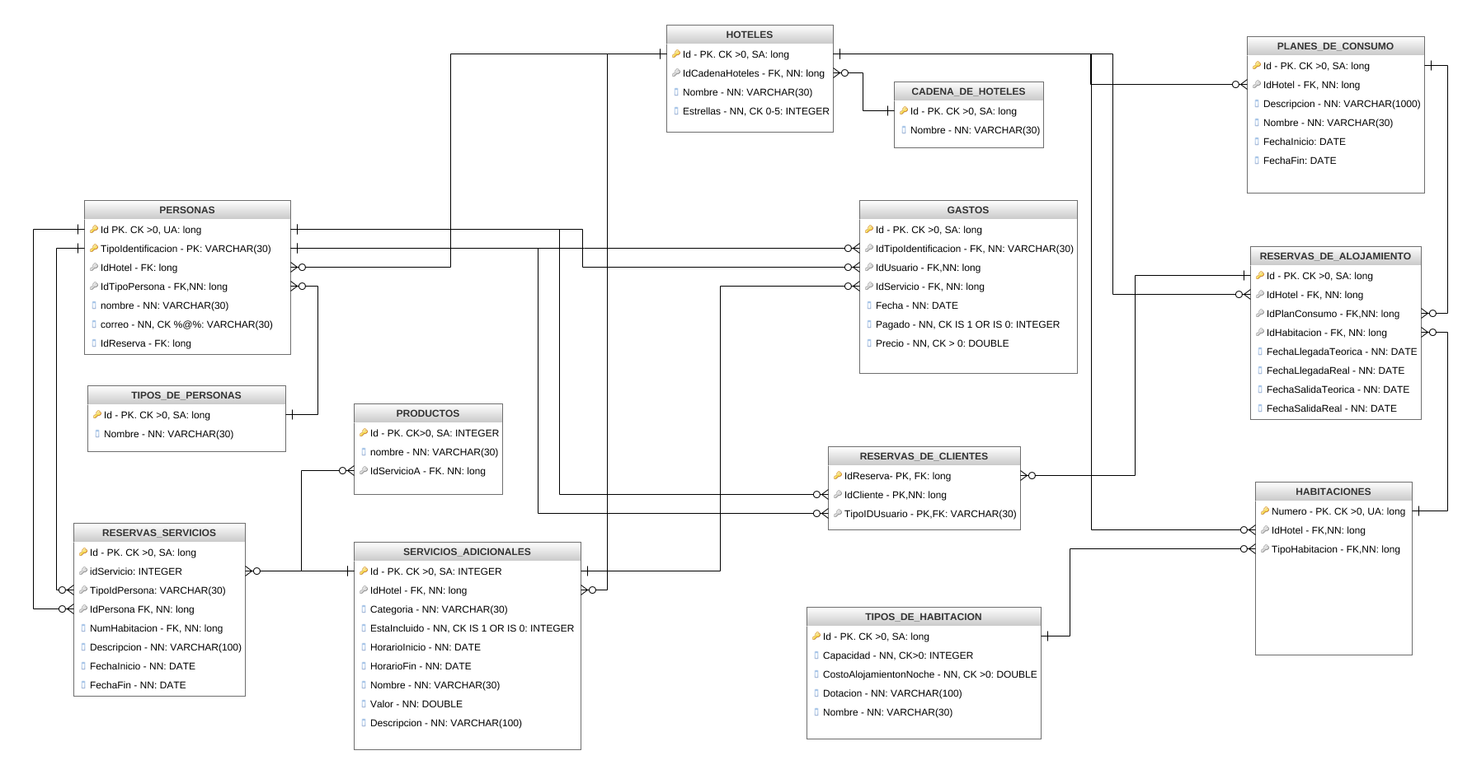

Figura 2. Diagrama relacional hecho en *GenMyModel*

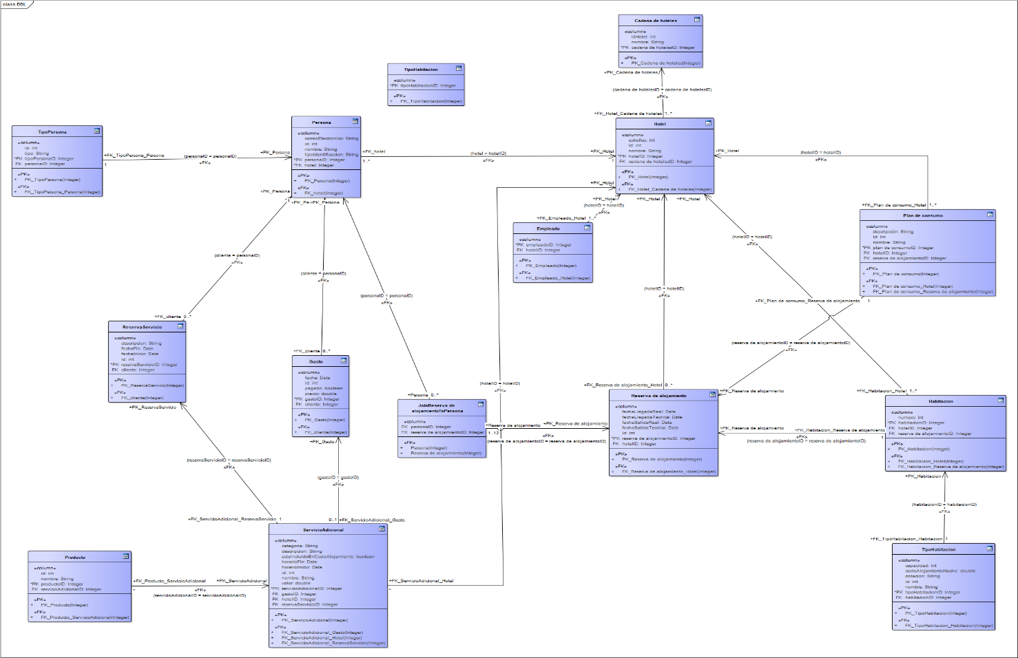

Figura 3. Diagrama relacional generado automáticamente por *Enterprise Archiect*

Se observa concordancia entre los modelos relacionales presentados en las figuras 1 y 2, en especial por la forma en que se distribuyen las llaves foráneas entre las tablas. En nuestra implementación, respetamos las formas de las cardinalidades indicando en las tablas respectivas las llaves foráneas y su correspondencia con los demás componentes. Análogamente, se observa que *Enterprise Arquitect* ha manejado relaciones de muchos a muchos (tales como Reserva y Persona) creando una tabla aparte, algo que también es contemplado en nuestra implementación.